Krisplan KI lokal krisledning

Bilaga till ”Riktlinjer för KI:s krisorganisation och krisledning”, dnr; 1-521-2024.

Händelser där krisledning kan komma att samlas

- När en händelse inte kan hanteras inom den ordinarie verksamheten eller riskeras att eskalera till en sådan situation aktiveras den lokala krisledningen

Meddelande till alla som ingår i den lokala krisledningen
- Kontaktas via telefonsamtal eller appen signal enligt listan i denna krisplan

Krisledningslokaler
- Lämplig lokal

Viktigt att tänka på
- Både intern och extern kommunikation är viktig redan från början

Krisledningens mandat
- De som ingår i krisledningen har ett tydligt avgränsat område att ansvara för
- Krisledningens medlemmar har mandat att fatta beslut inom sitt område för att lösa uppkomna behov.
- Större beslut med effekt på fler områden eller som kräver samordning diskuteras gemensamt och beslutas av beslutsfattaren
- Krisledningen har befogenheter att självständigt göra en bedömning om kris och agera om situationen kräver det. Det innebär att krisledningen i akuta lägen har mandat att leda och organisera det interna krishanteringsarbetet, inklusive fatta beslut om åtgärder som medför kostnader för KI

KRISLEDNINGENS SAMMANSÄTTNING

BESLUTSFATTARE | NAMN | ROLL | TELEFON- NUMMER

STABS FUNKTION | NAMN | ROLL | TELEFON-NUMMER
KRISLEDARE
LOGGFÖRARE
KOMMUNIKATION
HR
STUDENTFRÅGOR

Befattningskort: BESLUTSFATTARE

Uppgift:
Beslutsfattare ansvarar för de stora och långsiktiga besluten, ha kontakt med viktiga intressenter och stå till förfogande för viktigare intervjuer i media, samt finnas tillgänglig för krisledningen och bistå med det långsiktiga arbetet.

- Tillsammans med krisledare besluta om hur krisledningen ska sammanträda: på respektive kontor, i krisledningsrum, på en och samma plats eller via videolänk?
- Hålla dialog med krisledningen och bistå med beslut i de fall det krävs
- Ha dialog med relevanta chefer, som inte ingår i krisledningen
- Säkerställa att beslut som fattas inte riskerar ha negativa effekter eller påverkan på verksamheten på lång sikt
- Bedöma behovet av resurser och samverkan med andra aktörer. Samordna med krisledare
- Vara tillgänglig för intervjuer med viktigare nyhetsmedia. Samordna med kommunikationsansvarig
- Tillsammans med krisledare besluta om ev eskalation till central krisledning vid de tillfällena då krisen växter och påverkar hela KI eller där flera instutioner är inblandade och central saordning krävs.

Befattningskort: KRISLEDARE

Uppgift:

Krisledare ansvarar för att upprätthålla krisledningens arbete, informera samverkansresurser och prioritera verksamhetens resurser. Krisledare ansvarar för att ersätta resurser i krisledningen som är personligt berörda av krisen.

- Säkerställa att krisledningen är komplett och att alla ansvarsområden som behövs är bemannade
- Tillsammans med beslutsfattare, besluta om hur krisledningen ska sammanträda: på respektive kontor, i krisledningsrum, på en och samma plats eller via videolänk?
- Bedöma om andra resurser behöver kallas in till krisledningen
- Hålla samman krisledningens riktning i krisledningens möten. Använda krisledningens agenda och mötesdagordning i denna krisplan för att strukturera mötena
- Följa upp beslut och förväntade åtgärder
- Säkerställa att alla i krisledningen delar samma bild av krisen. Då arbetar man mot samma mål
- Tillsammans med beslutsfattare bedöma behovet av resurser och samverkan med andra aktörer
- Vara tillgänglig för avvikelserapporter mellan krisledningens gemensamma sammankomster
- Vid behov säkerställa att relevanta myndigheter kontaktas för incidentrapportering

Befattningskort: LOGGFÖRARE

Uppgift:
Loggförare ansvarar för att dokumentera händelser och åtgärder och föra logg över beslut och genomförda aktiviteter.

- Om liten eller ingen risk för strömavbrott eller IT-störningar föreligger, skriv gärna i SharePoint och dela med de som behöver ha snabb överblick, till exempel kommunikation. Annars skriv på papper
- Dokumentera lägesrapport och händelseutveckling. Använd gärna mallen Bilaga 1 “Checklista – loggbok" som medföljer detta dokument
- Vid behov bistå krisledare att bemanna de olika rollerna samt observera om behov av ersättare/avbytare uppstår
- Följa upp föregående mötesbeslut med ansvarig
- Sammanställer löpande utlägg och kostnader

Befattningskort: KOMMUNIKATION

Uppgift:
Ansvarig för kommunikation ska säkerställa att kriskommunikationen är en integrerad del av krisledningen och att samordna med resterande krisledning så att berörda nås av entydig, korrekt och relevant information.

Detta görs genom att
- Analysera potentiella kommunikativa konsekvenser av fakta och omvärldens bild av krisen
- Skapa en bild av vad olika media informerat om
- Upprätta bevakning av media, sociala media, bloggar och chattforum
- Säkerställa att berörda kommunikatörer på institutioner har tillgång till rätt information att sprida i sina kanaler

I samråd med krisledningen beslutas
- Karolinska Institutets budskap i situationen
- Vem som ska uttala sig å Karolinska Institutets vägnar (kommunikationschef, UD, rektor, etc)
- Vem som ska informera olika målgrupper (Styrelse, medarbetare, studenter, anhöriga, mfl)

Intern kommunikation
- Säkerställa att medarbetare och studenter blir informerade via relevanta kanaler. Informationen måste vara lätt att hitta
- Vid behov samordna med krisledningens ansvarige för medarbetarfrågor och studentfrågor för att nå ut brett med korrekt information
- Säkerställa att växeln blir informerad om läget och att de vet hur de ska besvara frågor

Extern kommunikation
- Säkerställa att krisledningen har en utsedd talesperson
- Säkerställa att mejladresser till presstjänst, arkivarie och registrator och andra informationskanaler såsom sociala medier bevakas och inkomna ärenden hanteras

Tänk på att information som delas under kris måste vara tydlig, empatisk och sann. Inlägg kan komma att delas i andra forum och budskapet måste Karolinska Institutet kunna stå för

Befattningskort: HR

Uppgift:
Att inkludera medarbetarperspektivet i krisledningen samt att hantera frågor och situationer där medarbetare berörs.

Medarbetarfrågor hanteras främst av berörd institution, men ansvaret för en gemensam och sammanhållen hantering av medarbetarperspektivet när den lokala krisledningen är aktiverad faller på den som i krisledningen ansvarar för medarbetarfrågor.

Samordning med institutioner, kommunikationsansvarig, säkerhetsansvarig och andra för situationen relevanta aktörer i krisledningen ingår i uppdraget.

Säkerställa att samtliga medarbetare nås av relevant och korrekt information gällande situationen

- Samordna med ansvariga för kommunikation och studentfrågor för att skapa enhetlig kommunikation och budskap
- Samordna vid behov med institutionerna för att nå ut med information snabbt och brett
- Överväg om medarbetare på eventuell resa behöver informeras specifikt

Säkerställa att medarbetare kan sättas i säkerhet när situationen så kräver

- Samordna med berörda institutioner och säkerhetsansvarig

Vid dödsfall eller personskada vid arbetsplatsen.
Samordna vid behov med berörd institution:
- Bistå med att hålla kontakt med räddningstjänsten
- Aktivera företagshälsan för att ge stöd till berörda medarbetare och doktorander.
- Säkerställa kriskommunikation till anhöriga med information och eventuell kontaktperson

Vid händelser på tjänsteresa
Samordna vid behov med berörd institution:
- Kontakter med resebyrån
- Kontakter med säkerhetsenheten för försäkringsfrågor
- Eventuella kontakter med UD/ambassad
Befattningskort: STUDENTFRÅGOR

Uppgift:

Ansvarig för studentfrågor ska säkerställa att studentperspektivet inkluderas i krisledningen samt hanterar frågor och situationer där studenter berörs.

Säkerställa att samtliga studenter nås av relevant och korrekt information gällande situationen
- Samordna vid behov med institutionerna/programmen för att nå ut med budskapet snabbt och brett
- Samordna med avdelningen för utbildnings- och forskarutbildningsstöd och kommunikationsavdelningen för att skapa enhetlig kommunikation och budskap
- Överväga om studenter på eventuell resa eller utbytesstudenter behöver informeras specifikt
- Överväga om kontakter med lärosäten som har utbytesstudenter på KI behöver upprättas
Säkerställ att studenter kan sättas i säkerhet när situationen så kräver
- Samordna med berörda institutioner/programdirektorer och säkerhetsansvarig

Vid dödsfall eller personskada på arbetsplatsen/studieplats.
Samordna vid behov med berörd institution:
- Vid behov bistå med att hålla kontakt med räddningstjänsten
- Vid behov kontakta studenthälsan för att ge stöd till berörda studenter
- Vid behov säkerställ kriskommunikation till anhöriga med information och eventuell kontaktperson
Vid händelser på studieresa eller vid utbytesstudier
Samordna vid behov med berörd institution/ programdirektor:
- Kontakter med resebyrån (vid studieresa)
- Kontakter med försäkringsbolag
- Kontakter med utländska lärosäten
- Eventuella kontakter med UD/ambassad
- Säkerställ tillsammans med berörd institution/program, avdelningen för utbildnings- och forskarutbildningsstöd att berörda studenter och anhöriga kan få rätt krisinformation snabbt och att de enkelt kan hålla kontakten med KI.

BILAGA 1
Loggbok
Skriv på papper eller i ett digitalt textdokument
Datum/tid | Händelse/beslut | Ansvarig | Åtgärdat/ uppföljt

BILAGA 2
Viktiga telefonnummer
(Viktiga telefonnummer fylls i av ansvarig för lokal krisledning)

FUNKTION | NAMN | ROLL | TELEFON-NUMMER
Väktare |  |  | Campus Solna  Campus Flemingsberg | 08-524 864 29  08-524 860 60
Kommunikation
HR
Studentfrågor
Juridik
Säkerhet
IT

BILAGA 3
Dagordning Krisledning

Mötet leds av krisledare

- Närvarokontroll
- Syftet med mötet - Mandat
- Gemensam Lägesbild
- Prognos - Troligaste utvecklingen av händelsen?
- Lägesbild från respektive (Kortfattat)
  - Fakta
  - Påverkan
  - Vidtagna åtgärder
  - Behov av åtgärder
- Samverkan
- Behov av kommunikation
- Beslut om: inriktning, åtgärder och arbetsfördelning
- Sammanfattning
Tidpunkt för nästa möte

BILAGA 4
Exempel Stabsarbetsplan och tidslinje

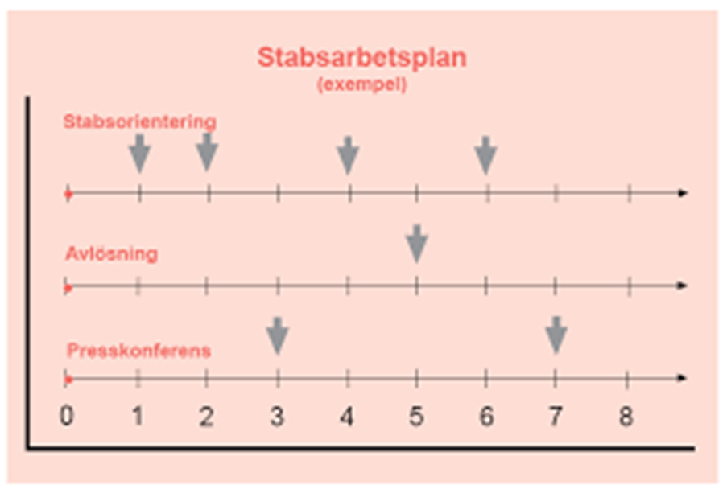

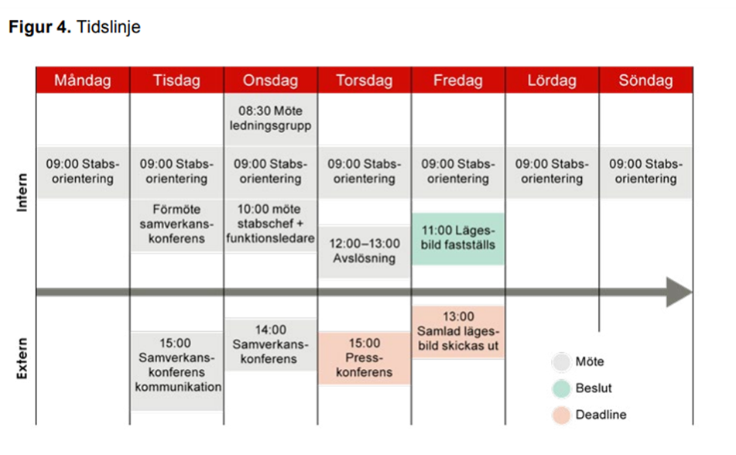

BILAGA 5
Lägesbild


